T2-2
2
Triumph Speed Triple 1050´05-´10

Montážní kit levá strana: Montážní kit pravá strana:
ID | Popis | Kat.č | Ks
1 | Šroub M12x75x1,25 | 914 | 1
2 | Ocelová vložka | X2 | 1
3 | Dural. váleček | 148 | 1
4 | Ocelová podl. M12 | 803 | 1
ID | Popis | Kat.č | Ks
1 | M12x120 | 968 | 1
2 | Ocelová vložka | X2 | 1
3 | Dural.váleček | 170 | 1
4 | Podložka M12 | 803 | 3
5 | Matice M12 | 811 | 1

Montáž levá strana:

- Demontujte orig. šroub z rámu motocyklu M12.
- Do padacího protektoru vložíme ocelovou vložku ID.2
- Na šroub ID.1 navlečeme dural. váleček ID.3
- Na šroub ID.1 za duralový váleček ID.3 nasadíme ocel. podl. ID.4
- Tuto sestavu namontujeme do rámu.

Montáž pravá strana:
- Demontujeme orig. šroub z rámu motocyklu.
- Do padacího protektoru vložíme ocelovou vložku ID.2
- Na šroub ID.1 navlečeme dural. váleček ID.3
- Na šroub ID.1 za duralový váleček ID.3 nasadíme ocel. podl. ID.4 (2ks)
- Tuto sestavu namontujeme do rámu.
- Šroub stáhneme ze zadní strany podložkou a matkou ID.4 a ID.5
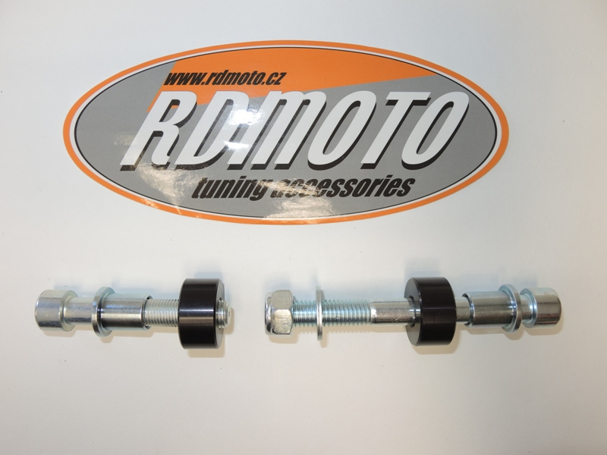

2
5
1
1
4
3
3
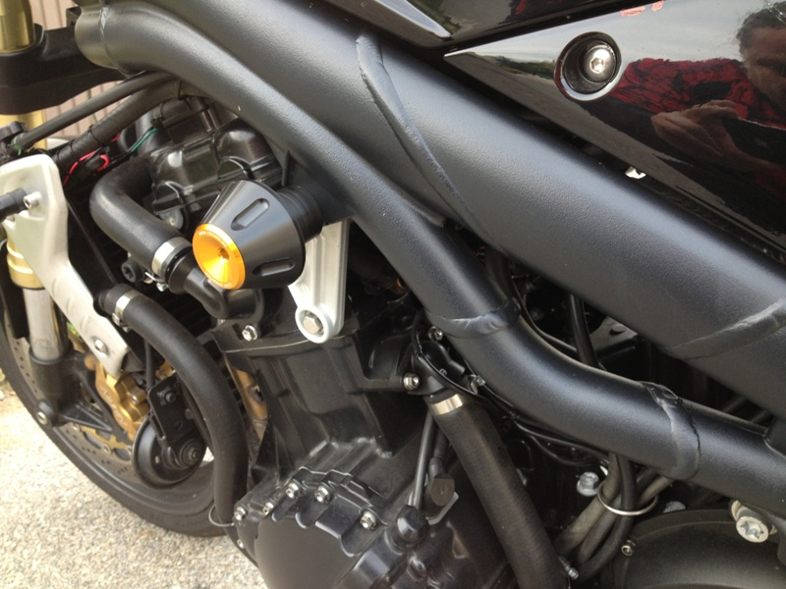
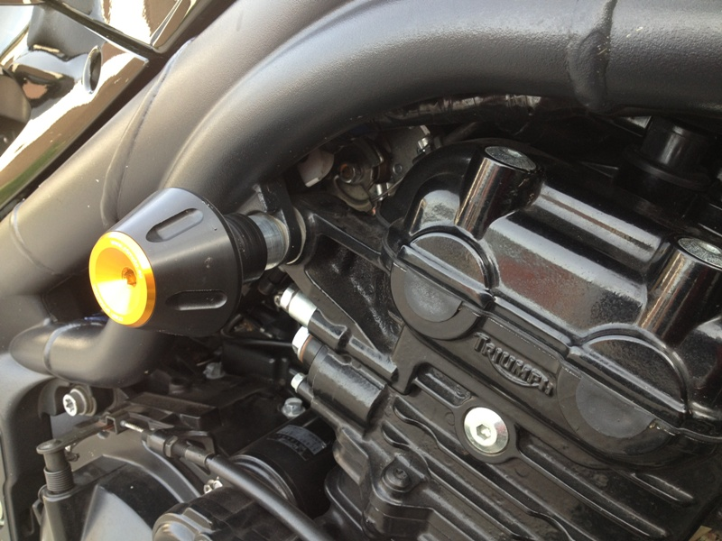
Na všechny závity použijte lepidlo na závity- střední pevnosti.

